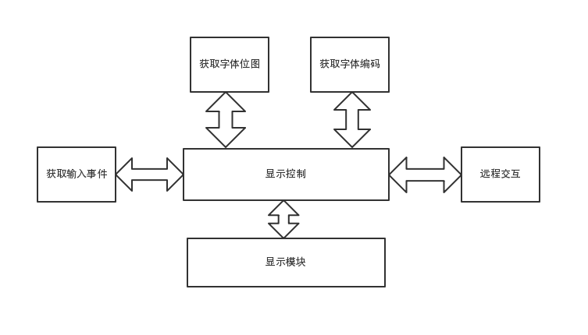

显示模块：使用dev/fb0帧缓存设备，使用mmap之后映射进内存，在显示时直接对指定位置进行处理。

输入获取模块：使用多线程的方法，阻塞的方式检测是否有输入数据（包括标准输入以及其他），如果有则唤醒主线程，返回数据。（阻塞方式是通过DMA中断方式唤醒）

远程数据交互/控制模块：使用socket，udp方式连接，在客户端未连接时，将数据保存在环形缓冲区中，使用接收子进程一直监控是否收到客户端数据，如果有收到就置客户端已连接。

获取字体编码模块：打开文本文件后，检查其编码方式是UTF-8,UTF-16LE,UTF16-BE中的哪一种。（文件开头的几个字节会标识本文件的编码类型）。用于获取文件中字体的编码（HEX）

获取字体位图模块：在获取到字体HEX编码后，通过freetype库在不同的字库文件获取到对应的字体位图，用于显示。

显示控制模块：用于设置字体大小，打开文本文件并mmap映射到内存。用于控制页面显示内容，用双向链表来表示每一页的开始位置以及结束位置（位置指的是），并可通过输入页码的方式进行跳页。